

Trabalho Realizado por:
Bruno Jesus
Diogo Silva
Índice
Clonezilla 3
Clonezilla Live 4
Clonezilla Lite Server 4
Clonezilla Server Edition(SE) 4
DRBL 5
Requesitos mínimos para executar o Clonezilla live: 5
Limitações: 6
VS Outras Aplicações 6
Conclusão 6
Webgrafia 7

Clonezilla

O Clonezilla é um programa de clonagem de discos e partições semelhante ao True Image ou ao Norton Ghost, ele ajuda com implantação de sistemas, recuperação e backup de computadores.
É possível fazer a clonagem dos seguintes modelos de ficheiros:
- GNU/Linux: ext2, ext3, ext4, reiserfs, reiser4, xfs, jfs, btrfs, f2fs e nilfs2
- MS Windows: FAT12, FAT16, FAT32, exFAT e NTFS
- Mac OS: HFS+ e APFS
- FreeBSD, NetBSD, e OpenBS: UFS
- Minix: minix
- VMWare ESX: VMFS3 e VMFS5
Desde que sejam sistemas de 32-bit (x86) ou 64-bit (x86-64).
Também suporta ambos os sistemas de partições, MBR e GPT, e é executável tanto pela BIOS como pela UEFI.
O Clonezilla recupera, apenas e só, espaços já utilizados pelo disco, o que amplifica a eficiência da clonagem.

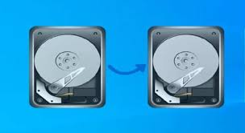

Existem três versões: Clonezilla Live, Clonezilla Lite Server e Clonezilla Server Edition

Clonezilla Live

O Clonezilla Live é uma pequena distribuição GNU/Linux para computadores com sistema x86/amd64 (x86-64).
Este surgiu da combinação do Debian Live com o Clonezilla, criando o "Clonezilla Live", um software que pode ser usado para criar imagens e clonar máquinas individuais com facilidade. O principal benefício do Clonezilla Live é que ele elimina a necessidade de configurar um servidor DRBL antecipadamente e a necessidade do computador a ser preparado iniciar a partir de uma rede. O Clonezilla Live pode ser usado para criar imagens ou clonar computadores individuais através de um CD/DVD ou uma USB. Embora o tamanho da imagem seja limitado pela capacidade de armazenamento da mídia de iniciação, esse problema pode ser eliminado usando um sistema de arquivos de rede, como o sshfs ou o samba.

Clonezilla Lite Server

Clonezilla Lite Server é um modo do Clonezilla Live que permite clonar ou fazer backup de múltiplos computadores simultaneamente pela rede (multicast), ideal para implementação em massa, sem a necessidade de configurar um servidor DRBL completo como no Clonezilla SE. Este é iniciado a partir de um CD/USB do Clonezilla Live, carrega para a RAM os ficheiros necessários, e permite enviar para um servidor na rede. Do outro lado, é possível receber as imagens de um servidor de arquivos (como NAS via NFS) ou criar as imagens localmente, sendo uma solução mais simples para clonagem em massa.
Diferente do Clonezilla Live, o Lite Server é para "deploy" massivo de sistemas, como em laboratórios de informática ou escritórios.
Inicia um computador com o Clonezilla Live (USB/CD) no modo Lite Server, que carrega na RAM.
Configura-se para usar o DHCP e/ou procurar imagens de um local de rede (NFS, SSHFS).
Os computadores clientes são configurados para dar boot pela rede (PXE/iPXE) e conectar ao Lite Server.
O Lite Server envia a imagem para todos os clientes conectados via multicast, e inicia a restauração ou clonagem.

Clonezilla Server Edition(SE)

O Clonezilla SE (Server Edition) foi desenvolvido a partir de 2004 e é usado para implementar vários computadores simultaneamente. É uma ferramenta extremamente útil, porém, possui algumas limitações. Para usá-lo, é necessário preparar um servidor DRBL e a máquina a ser implantada deve iniciar a partir de uma rede (por exemplo, PXE/iPXE).
(é a versão mais complexa e está apta para clonar várias máquinas numa escala maior)

DRBL

Um servidor DRBL (Diskless Remote Boot in Linux) é um software gratuito para gerenciar e implantar o Sistema Operativo GNU/Linux em múltiplos computadores clientes através da rede, permitindo que eles iniciem e funcionem sem disco local (thin clients) ou instalem sistemas através da rede, utilizando serviços como NFS e NIS, e frequentemente inclui o Clonezilla para clonagem de disco e imagem, economizando recursos e simplificando a manutenção.

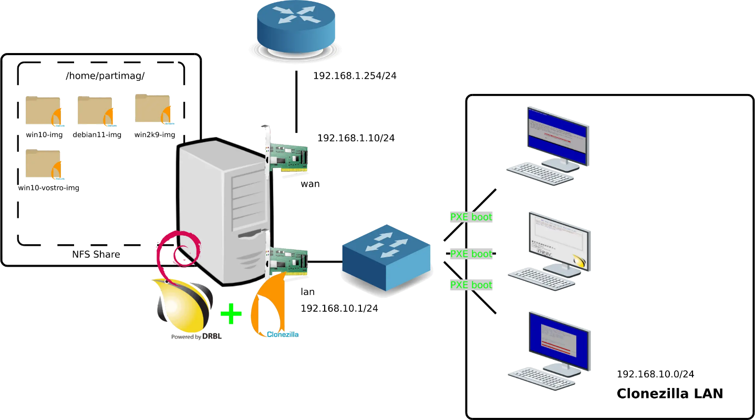

Requesitos mínimos para executar o Clonezilla live:
- Processador X86 or x86-64;
- 196 MB de RAM;
- Dispositivo para fazer Boot (CD/DVD Drive, USB, PXE, disco rígido).

Limitações:

- O destino da partição clonada deve ser igual ou maior;
- O Differential/Incremental backup ainda não foi implementado;
- Não permite a clonagem online;
- Não é possível clonar apenas um arquivo ou um número de arquivos da imagem;
- Recuperação do Live com múltiplos CD’s ou DVD’s não está ainda implementado.

VS Outras Aplicações

Conclusão

O Clonezilla é um programa Open Source de alta fiabilidade tanto no âmbito pessoal quanto no profissional, é bastante intuitivo e ‘User-Friendly’, facilitando, assim, o uso do mesmo por qualquer utilizador.
É bastante versátil, permitindo a clonagem tanto de partições como de discos completos, seja esta a nível individual ou em massa.
Apresenta também uma taxa de sucesso elevada em sistemas Linux mas também para outros Sistemas Operativos.
Em suma, é um sistema bastante fiável e utilizado atualmente em diversas áreas e para diversos tipos de necessidades.

Webgrafia

- https://clonezilla.org/
- https://clonezilla.org/clonezilla-live.php
- https://clonezilla.org/show-live-doc-content.php?topic=clonezilla-live/doc/11_lite_server
- https://clonezilla.org/clonezilla-SE/
- https://drbl.org/

